ГБПОУ РО «РИПТ»

КОНТРОЛЬНАЯ РАБОТА
по дисциплине
ОДП.02 Информатика
группа № __
ПО ТЕМЕ:
КОНТРОЛЬНАЯ РАБОТА ПО РАЗДЕЛУ 5

03.07.2020
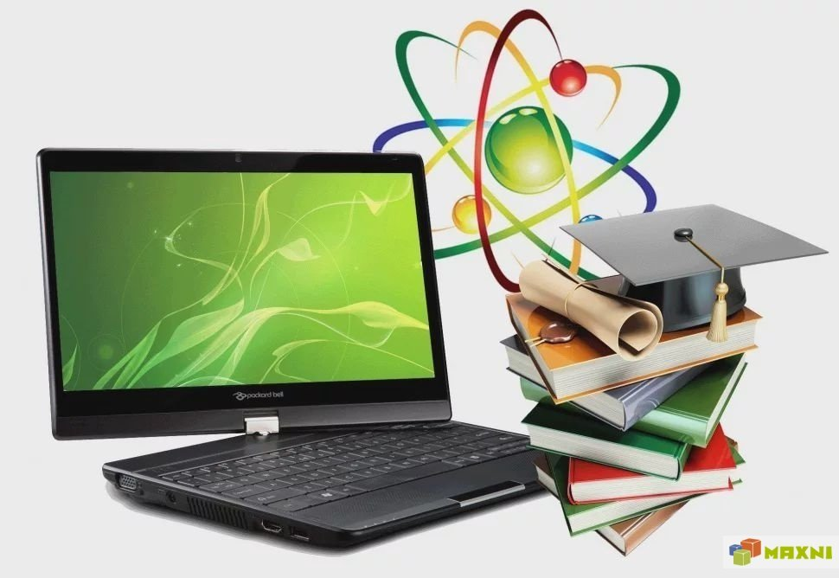

Раздел 5. Телекоммуникационные технологии
Тема: Контрольная работа.

Цель урока: создать условия для проверки уровня обученности, определить методику коррекции учебной деятельности обучающихся
Задачи урока:
Образовательные: определить уровень овладения знаниями, умениями и навыками.
Воспитательные: воспитание уверенности в своих силах и возможностях; воспитание информационной культуры обучающихся, внимательности, усидчивости, дисциплинированности; интерес к дисциплине информатика; привитие интереса к выбранной профессии; умение самостоятельно решать учебные задачи; готовность к продолжению образования и повышению квалификации в избранной профессиональной деятельности на основе развития личных информационно-коммуникационных компетенций;
Развивающие: развивать стремление к самостоятельности в достижении положительного результата; развивать способность анализа данных; развитие алгоритмического и логического мышления, развивать познавательный интерес к использованию различных информационных объектов, с которыми возникает необходимость сталкиваться в профессиональной сфере в изучении явлений и процессов; творческих и интеллектуальных способностей; стремление повышать профессиональный уровень.
Тип урока: урок контроля знаний, умении и навыков.
Ход урока:

Выполнить тестовое задание

Вариант 1

1.Комплекс аппаратных и программных средств, позволяющих компьютерам обмениваться данными:
- интерфейс;
- магистраль;
- компьютерная сеть;
- адаптеры.
2.Сеть, объединяющая компьютеры, установленные в одном помещении или в здании, называется:
А) региональная
Б) корпоративная
В) локальная
Г) глобальная
3. Глобальная компьютерная сеть - это:
- информационная система с гиперсвязями;
- множество компьютеров, связанных каналами передачи информации и находящихся в пределах одного помещения, здания;
- система обмена информацией на определенную тему;
- совокупность локальных сетей и компьютеров, расположенных на больших расстояниях и соединенные в единую систему.
4.Домены верхнего уровня бывают:
А) серверными
Б) географические
В) координационными
Г) административные
5. Конфигурация (топология) локальной компьютерной сети, в которой все рабочие станции соединены непосредственно с сервером, называется:
- кольцевой;
- радиальной;
- шинной;
- древовидной;
- радиально-кольцевой.
6.Укажите правильно записанный адрес электронной почты:
А) IVANOV IVAH@MAIL.RU
Б) IVANOV IVAH@MAIL.RU
В) ИВАНОВ@MAIL.RU
Г) ИВАНОВ MAIL.RU
7. Сетевой протокол- это:
- набор соглашений о взаимодействиях в компьютерной сети;
- последовательная запись событий, происходящих в компьютерной сети;
- правила интерпретации данных, передаваемых по сети;
- правила установления связи между двумя компьютерами в сети;
- согласование различных процессов во времени.
8.Сеть, объединяющая тысячи компьютеров, размещённых в различных городах, с обязательной защитой информации называется:
А) региональная
Б) корпоративная
В) локальная
Г) глобальная
9. Протокол маршрутизации (IP) обеспечивает:
- доставку информации от компьютера-отправителя к компьютеру-получателю;
- интерпретацию данных и подготовку их для пользовательского уровня;
- сохранение механических, функциональных параметров физической связи в компьютерной сети;
- управление аппаратурой передачи данных и каналов связи.
- разбиение файлов на IP-пакеты в процессе передачи и сборку файлов в процессе получения.
10.Браузеры являются:
А) сетевыми вирусами;
Б) антивирусными программами;
В) трансляторами языка программирования;
Г) средством просмотра Web-страниц
11. Модем обеспечивает:
- преобразование двоичного кода в аналоговый сигнал и обратно;
- преобразование двоичного кода в аналоговый сигнал;
- преобразование аналогового сигнала в двоичный код;
- усиление аналогового сигнала;
- ослабление аналогового сигнала.
12. Наиболее мощными поисковыми системами в русскоязычном Интернете являются:
А) Индекс;
Б) Поиск;
В) Сервер;
Г) Яндекс
13. Почтовый ящик абонента электронной почты представляет собой:
- некоторую область оперативной памяти файл-сервера;
- область на жестком диске почтового сервера, отведенную для пользователя;
- часть памяти на жестком диске рабочей станции;
- специальное электронное устройство для хранения текстовый файлов.
14 . Задан адрес электронной почты в сети Интернет: user_name@mtu-net.ru
Каково имя владельца этого электронного адреса?
А) ru | В) user_name
Б) mtu-net.ru | Г) mtu-net
15. HTML (HYPER TEXT MARKUP LANGUAGE) является:
- системой программирования;
- текстовым редактором;
- язык разметки web-страниц;
- системой управления базами данных;
- экспертной системой.
16 . Модем - это ...
А) почтовая программа
Б) сетевой протокол
В) сервер Интернет
Г) техническое устройство
17. Компьютер предоставляющий свои ресурсы в пользование другим компьютерам при совместной работе, называется:
- адаптером;
- коммутатором;
- станцией;
- клиент-сервером;
- сервером;
18 . Электронная почта (e-mail) позволяет передавать...
А) только сообщения
Б) только файлы
В) сообщения и приложенные файлы
Г) видеоизображение
19 . Web-страницы имеют формат (расширение)...
А) TXT
Б) HTM
В) DOC
Г) EXE
20. Реклама в Интернете реализуется с помощью
А) доски объявлений;
Б) интернет - аукционов;
В) хостинга;
Г) баннера.

Вариант 2
- Основной характеристикой каналов передачи информации является:
А) пропускная способность
Б) удалённость отправителя информации
В) удалённость получателя информации
Г) скорость передачи информации
2. Группа компьютеров, связанных каналами передачи информации и находящихся в пределах территории, ограниченной небольшими размерами: комнаты, здания, предприятия, называется:
- глобальной компьютерной сетью;
- информационной системой с гиперсвязями;
- локальной компьютерной сетью;
- электронной почтой;
- региональной компьютерной сетью?
3. Каждый компьютер, подключенный к Интернету, имеет свой уникальный
А) формат
Б) IP-адрес
В) доменный адрес
Г) канал
4. Обмен информацией между компьютерными сетями, в которых действуют разные стандарты представления информации (сетевые протоколы), осуществляется с использованием:
- магистралей;
- хост-компьютеров;
- электронной почты;
- шлюзов;
- файл-серверов.
5. E-MAIL – это..
А) письмо
Б) электронная почта
В) автоответчик
Г) адрес
6. Для хранения файлов, предназначенных для общего доступа пользователей сети, используется:
- файл-сервер;
- рабочая станция;
- клиент-сервер;
- коммутатор.
7. Пропускная способность каналов передачи информации измеряется в:
А) метр/с
Б) бит/с
В) байт/с
Г) Мбит/с
8. Транспортный протокол (TCP) - обеспечивает:
- прием, передачу и выдачу одного сеанса связи;
- разбиение файлов на IP-пакеты в процессе передачи и сборку файлов в процессе получения;
- предоставление в распоряжение пользователя уже переработанную информацию;
- доставку информации от компьютера-отправителя к компьютеру-получателю.
9. Географический домен верхнего уровня всегда…
А) двухбуквенный
Б) трёхбуквенный
В) четырёхбуквенный
Г) пятибуквенный
10. Компьютер, подключенный к Интернет, обязательно имеет:
- web-страницу;
- домашнюю web-страницу;
- доменное имя;
- IP-адрес;
- URL-адрес.
11. Задан адрес электронной почты в сети Интернет:
user_name@mtu-net.ru. Каково имя сервера?
А) ru
Б) mtu-net.ru
В) user_name
Г) mtu-net
12. Телеконференция - это:
- обмен письмами в глобальных сетях;
- информационная система в гиперсвязях;
- система обмена информацией между абонентами компьютерной сети;
- служба приема и передачи файлов любого формата;
- процесс создания, приема и передачи web-страниц.
13. Гипертекст — это...
А) очень большой текст
Б) структурированный текст, в котором могут осуществляться переходы по выделенным меткам
В) текст, набранный на компьютере
Г) текст, в котором используется шрифт большого размера
14 . Web-страницы имеют расширение:
- *.htm;
- *.txt;
- *.web;
- *.exe;
- *.www
15 . Серверы Интернет, содержащие файловые архивы, позволяют...
А) скачивать необходимые файлы
Б) получать электронную почту
В) участвовать в телеконференциях
Г) проводить видеоконференции
16 . Служба FTP в Интернете предназначена:
- для создания, приема и передачи web-страниц;
- для обеспечения функционирования электронной почты;
- для обеспечения работы телеконференций;
- для приема и передачи файлов любого формата;
- для удаленного управления техническими системами.
17. В глобальной компьютерной сети Интернет транспортный протокол Transport Control Protocol (TCP) обеспечивает ...
А) передачу информации по заданному адресу
Б) разбиение передаваемого файла на части (пакеты)
В) получение почтовых сообщений
Г) передачу почтовых сообщений
18 . Теоретически модем, передающий информацию со скорость 57600 бит/с, может передать 2 страницы текста (3600 байт) в течении:
- 0.5 ч;
- 0.5 мин;
- 0.5 с;
- 3 мин 26 с.
19 . Web-страницы имеют формат (расширение)...
А) TXT
Б) HTM
В) DOC
Г) EXE
20. Задан адрес сервера Интернет: www.mipkro.ru Каково имя домена верхнего уровня?
А) www.mipkro.ru
Б) www
В) mipkro.ru
Г) ru

Вариант 3
- Основной характеристикой каналов передачи информации является:
А) пропускная способность
Б) удалённость отправителя информации
В) удалённость получателя информации
Г) скорость передачи информации
- Сеть, объединяющая компьютеры, установленные в одном помещении или в здании, называется:
А) региональная
Б) корпоративная
В) локальная
Г) глобальная
3. Каждый компьютер, подключенный к Интернету, имеет свой уникальный
А) формат
Б) IP-адрес
В) доменный адрес
Г) канал
4. Домены верхнего уровня бывают:
А) серверными
Б) географические
В) координационными
Г) административные
5. E-MAIL – это..
А) письмо
Б) электронная почта
В) автоответчик
Г) адрес
6. Укажите правильно записанный адрес электронной почты:
А) IVANOV IVAH@MAIL.RU
Б) IVANOV IVAH@MAIL.RU
В) ИВАНОВ@MAIL.RU
Г) ИВАНОВ MAIL.RU
7. Пропускная способность каналов передачи информации измеряется в:
А) метр/с
Б) бит/с
В) байт/с
Г) Мбит/с
8. Сеть, объединяющая тысячи компьютеров, размещённых в различных городах, с обязательной защитой информации называется:
А) региональная
Б) корпоративная
В) локальная
Г) глобальная
9. Географический домен верхнего уровня всегда…
А) двухбуквенный
Б) трёхбуквенный
В) четырёхбуквенный
Г) пятибуквенный
10. Браузеры являются:
А) сетевыми вирусами;
Б) антивирусными программами;
В) трансляторами языка программирования;
Г) средством просмотра Web-страниц
11. Задан адрес электронной почты в сети Интернет:
user_name@mtu-net.ru. Каково имя сервера?
А) ru
Б) mtu-net.ru
В) user_name
Г) mtu-net
12. Наиболее мощными поисковыми системами в русскоязычном Интернете являются:
А) Индекс;
Б) Поиск;
В) Сервер;
Г) Яндекс
13. Гипертекст — это...
А) очень большой текст
Б) структурированный текст, в котором могут осуществляться переходы по выделенным меткам
В) текст, набранный на компьютере
Г) текст, в котором используется шрифт большого размера
14 . Задан адрес электронной почты в сети Интернет: user_name@mtu-net.ru
Каково имя владельца этого электронного адреса?
А) ru | В) user_name
Б) mtu-net.ru | Г) mtu-net
15 . Серверы Интернет, содержащие файловые архивы, позволяют...
А) скачивать необходимые файлы
Б) получать электронную почту
В) участвовать в телеконференциях
Г) проводить видеоконференции
16 . Модем - это ...
А) почтовая программа
Б) сетевой протокол
В) сервер Интернет
Г) техническое устройство
17. В глобальной компьютерной сети Интернет транспортный протокол Transport Control Protocol (TCP) обеспечивает ...
А) передачу информации по заданному адресу
Б) разбиение передаваемого файла на части (пакеты)
В) получение почтовых сообщений
Г) передачу почтовых сообщений
18 . Электронная почта (e-mail) позволяет передавать...
А) только сообщения
Б) только файлы
В) сообщения и приложенные файлы
Г) видеоизображение
19 . Web-страницы имеют формат (расширение)...
А) TXT
Б) HTM
В) DOC
Г) EXE
20. Реклама в Интернете реализуется с помощью
А) доски объявлений;
Б) интернет - аукционов;
В) хостинга;
Г) баннера.

Литература:
- Цветкова М.С., Хлобыстова Н.Ю. «Информатика»: учебник. – М. «Академия», 2017.
- Цветкова М.С., Хлобыстова Н.Ю. «Информатика»: практикум. – М. «Академия», 2017.
- Электронная библиотека Book.ru: Угринович Н.Д. Информатика (для СПО), КноРус, 2018; Угринович Н.Д. Информатика. Практикум (для СПО), КноРус, 2018

Успехов в учебе!

